Курятский вестник
Печатное издание органа местного самоуправления
Нижнекурятского сельсовета

с. Нижние Куряты | № 21 | 28.04.2025

НИЖНЕКУРЯТСКИЙ СЕЛЬСКИЙ СОВЕТ ДЕПУТАТОВ

РЕШЕНИЕ

25.04.2025г. с. Нижние Куряты № 158-Р

Об установлении границ территории территориального общественного самоуправления

В соответствии с Федеральным законом от 06.10.2003 №131-ФЗ «Об общих принципах организации местного самоуправления в Российской Федерации», Уставом Нижнекурятского сельсовета Каратузского района Красноярского края, Положением о территориальном общественном самоуправлении в Нижнекурятском сельсовете, утвержденным решением Нижнекурятского сельского Совета депутатов от 12.07.2022г. № 70-Р, на основании заявления от 15.04.2025г. поступившего от инициативной группы с. Нижние Куряты о рассмотрении предложения по утверждению границы территории, на которой будет осуществляться территориальное общественное самоуправление, Нижнекурятский сельский Совет депутатов РЕШИЛ:
1.Установить границы территории территориального общественного самоуправления согласно описанию границ (приложение №1 к решению) и схеме границ территории (приложение №2 к решению).
2. . Контроль за исполнением настоящего Решения возложить на главу сельсовета Ломаеву Г.В.
3. Настоящее Решение вступает в силу в день, следующий за днём его официального опубликования в печатном издании «Нижнекурятский Вестник», а так же подлежит опубликованию на официальном сайте администрации Нижнекурятского сельсовета в сети Интернет.

Глава сельсовета Г.В. Ломаева

Председатель Нижнекужебарского
сельского Совета депутатов А.А. Баранова
Приложение №1
к решению от 25.04.2025 г. № 158-Р

Описание границ
территориального общественного самоуправления.

Границы территории ТОС определяются земельными участками и прилегающими к ним территориями следующих домов:

- ул. Советская с № 19 по № 27

Приложение №2
к решению от 25.04.2025г. № 158-Р

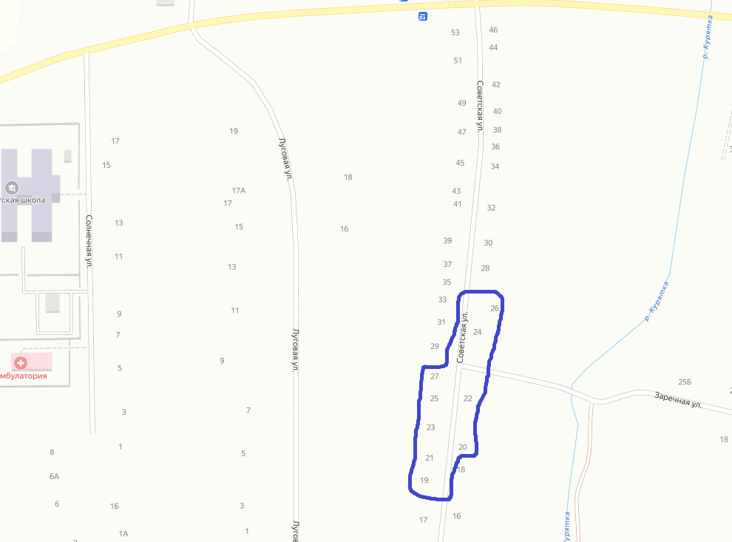
НИЖНЕКУРЯТСКИЙ СЕЛЬСКИЙ СОВЕТ ДЕПУТАТОВ
КАРАТУЗСКОГО РАЙОНА
КРАСНОЯРСКОГО КРАЯ

РЕШЕНИЕ

25.04.2025 с. Нижние Куряты № 159-Р

О внесении изменений в решение Нижнекурятского сельского Совета депутатов от 28.11.2006 № 50-В «О создании периодического печатного издания и о порядке опубликования нормативных правовых актов органов местного самоуправления и должностных лиц Нижнекурятского сельсовета»

В соответствии с Федеральным законом от 06.10.2003 №131-ФЗ «Об общих принципах организации местного самоуправления в Российской Федерации», руководствуясь Уставом Нижнекурятского сельсовета Каратузского района Красноярского края, Нижнекурятский сельский Совет депутатов РЕШИЛ:
1. Внести в решение Нижнекурятского сельского Совета депутатов от 28.11.2006 № 50-Р «О создании периодического печатного издания и о порядке опубликования нормативных правовых актов органов местного самоуправления и должностных лиц Нижнекурятского сельсовета» следующие изменения и дополнения:
1.1.В пункт 1 решения слова «тиражом в 50 экземпляров» заменить словами «тиражом не более 50 экземпляров».
1.2. В п.3 решения слова «назначить зам.главы администрации Нижнекурятского сельсовета Дворовенко Л.Н. и депутата Нижнекурятского сельского Совета депутатов Соболеву В.Т.» заменить словами «назначить и.о.заместителя главы администрации Нижнекурятского сельсовета».
2. Разместить Решение на официальном сайте администрации Нижнекурятского сельсовета Каратузского района Красноярского края» https://nizhnekuryatskij-r04.gosweb.gosuslugi.ru.
3. Решение вступает силу в день, следующий за днем его официального опубликования в печатном издании «Курятский вестник».

Председатель Нижнекурятского сельского Совета депутатов  _________________ А.А.Баранова | Глава Нижнекурятского сельсовета  ________________ Г.В.Ломаева

